

Colegio Nuestro Tiempo - R.B.D.: 14.507-6
Profesora: Sybil Valdenegro A.

Orientaciones para trabajar Lenguaje y Comunicación
Lenguaje y Comunicación
Segundo básico
Semana 2

Estimadas apoderadas (o):

El objetivo principal de este semestre es que los estudiantes logren leer de manera fluida, por lo tanto, lo que debe practicar su hijo e hija en casa durante este tiempo de suspensión de clases es justamente leer en voz alta diarios, revistas, libros, historietas en papel o en el computador. Además de lo anterior es necesario escribir oraciones y palabras largas, cortas, con r, gue gui, combinaciones pr-pl, etc. a través de dictados semanales.
A continuación, se anexa material para practicar en casa durante este tiempo de ausencia en clases.

Objetivos: Desarrollar la comprensión, el vocabulario, la escritura de palabras y textos.
Clase 1:
1.- Lectura Inicial: leer en voz alta el siguiente texto y contestar las preguntas de forma oral.

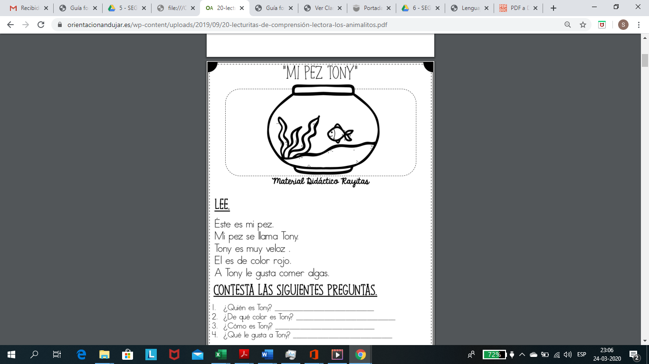
2.- Lectura comprensiva. Desarrollar las actividades del texto leo primero 2°, página 3 actividades N°2, 3,4,5 y 6.

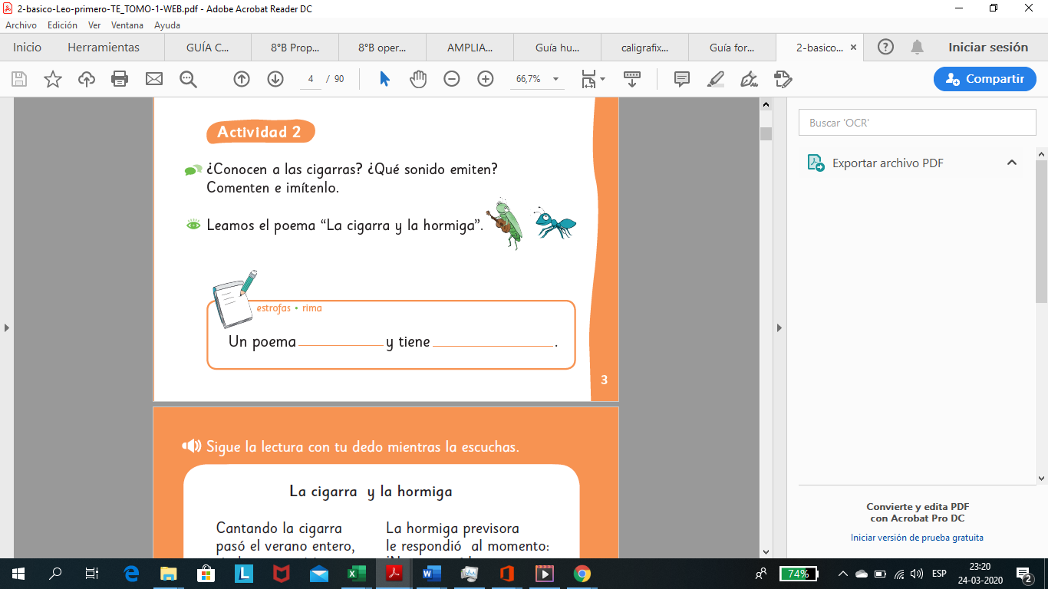
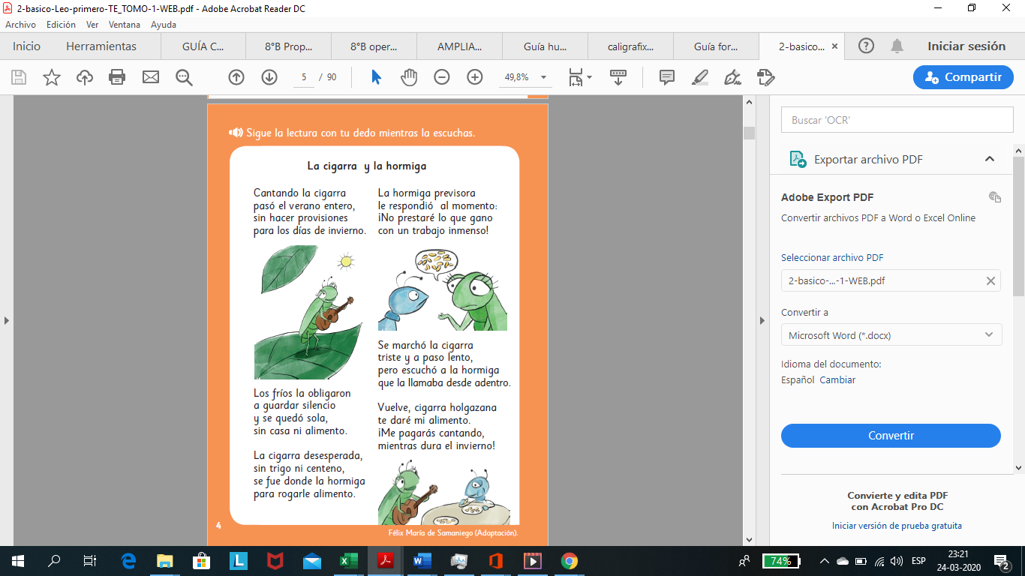
Una vez leido el texto, preguntar ¿Qué tipo de texto es? Un poema
¿Cuáles son las caracteristicas de los poemas? Un poema tiene rimas, esta dividido estrofas y tiene una silueta delgada.
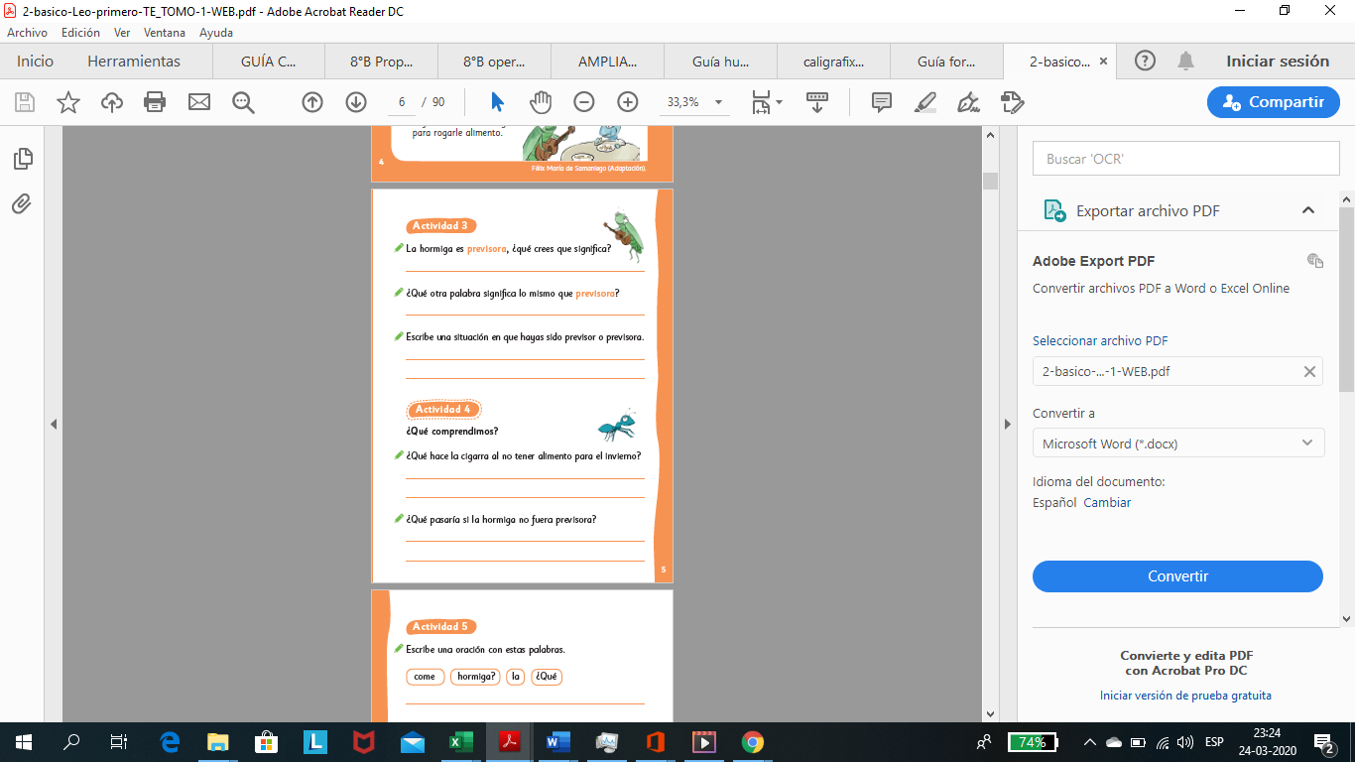
En la actividad número 3 ayudar a los estudiantes a escribir una definición: PREVISORA (Anticipar lo que podría ocurrir, se prepara para el futuro). Y también ayudar a buscar palabras que sean sinónimos de previsora como, por ejemplo: precavido, cauto, prudente, calculador, etc.

Explicar que cuando dos palabras tienen un significado igual, esas palabras son SINÓNIMOS.

Con la actividad 5, se pretende que los estudiantes estructuren un mensaje, ordenando palabras para formar una oración.
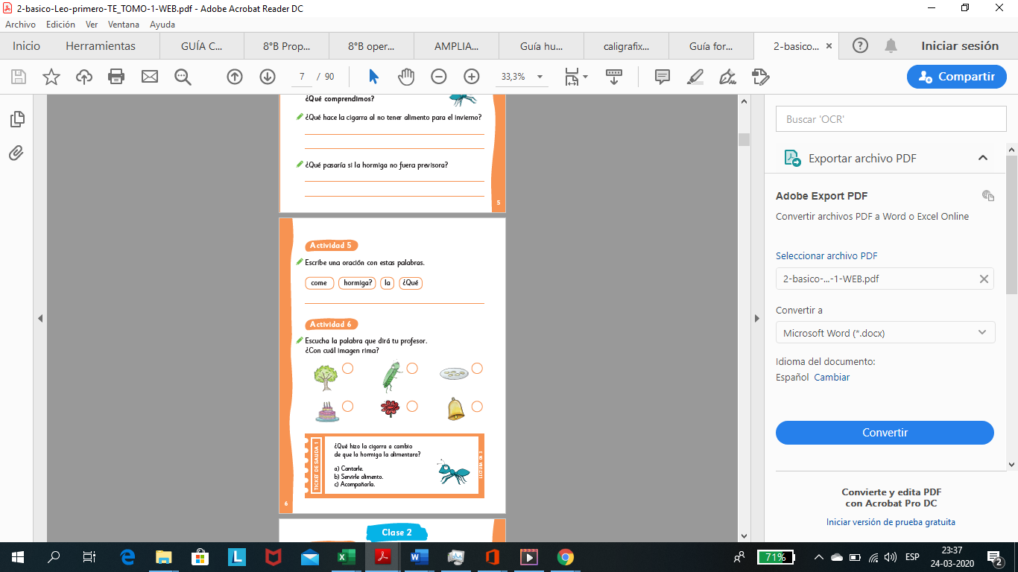
Recordar que el punto final y la mayúscula son claves para encontrar la primera y la última parte de la oración y los signos de interrogación se ubican al principio y final de la pregunta.

En la actividad número 6 nombrar los dibujos y preguntar ¿Cuál rima con manzana? Campana (marcar), ¿Cuál rima con guitarra? Cigarra marcar.

Para finalizar preguntar ¿Qué texto leímos?, ¿Qué palabra aprendimos hoy? (PREVISORA) Y ¿Qué significa?

3.- Caligrafía: Completar actividades de la página 4 con letra ligada.

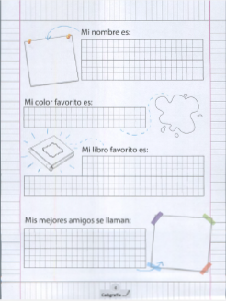

Tarea: Leer a alguien de tú familia el texto “La cigarra y la hormiga” y coméntalo. Recuerda mantener una distancia prudente.

Clase 2
1.- Lectura Inicial: leer en voz alta el siguiente texto y contestar las preguntas de forma oral.
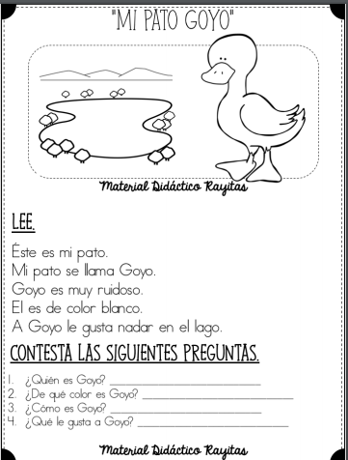

2.- Lectura comprensiva. Desarrollar las actividades del texto leo primero 2°, páginas 7, 8 y 9 actividades N°1, 2, 3, 4 y 5.

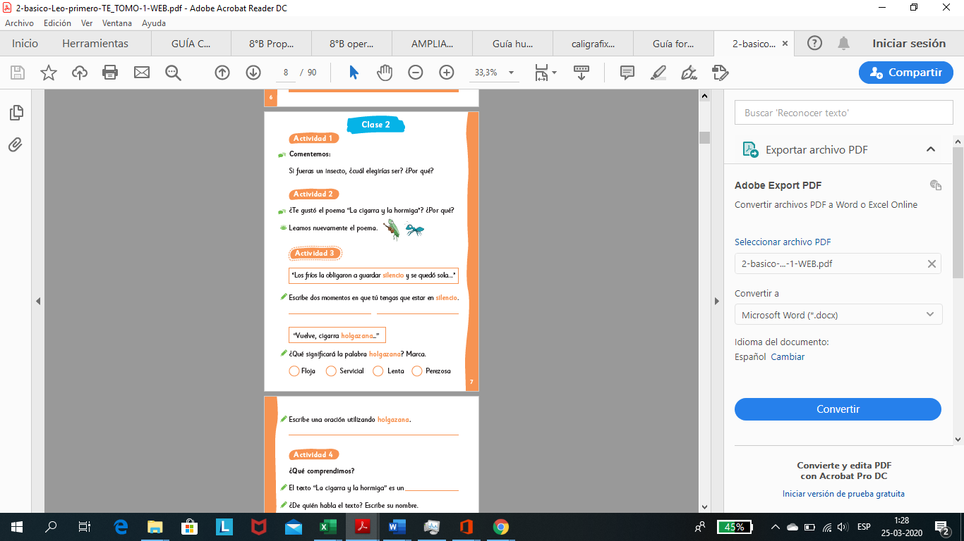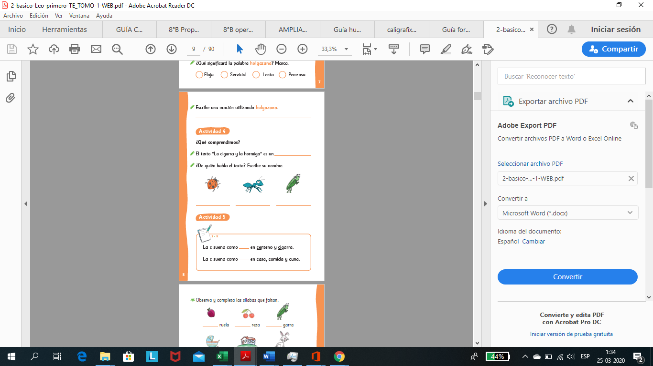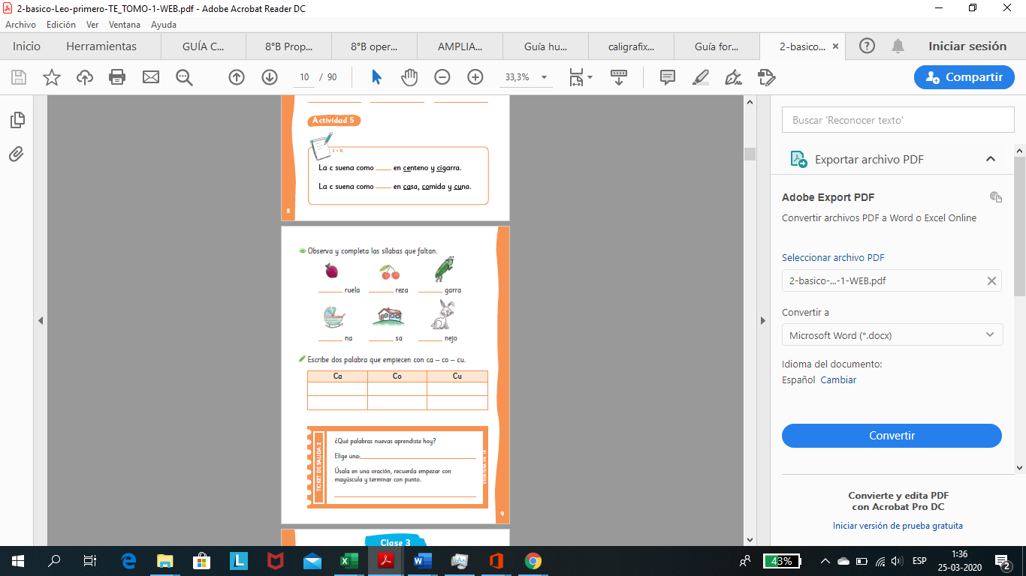

En la segunda parte de la Actividad N° 5 haga notar la diferencia de la “C” acompañada de las vocales “a,o y u”.

3.- Caligrafía: Completar actividades de las páginas 58 y 59 siguiendo el modelo.

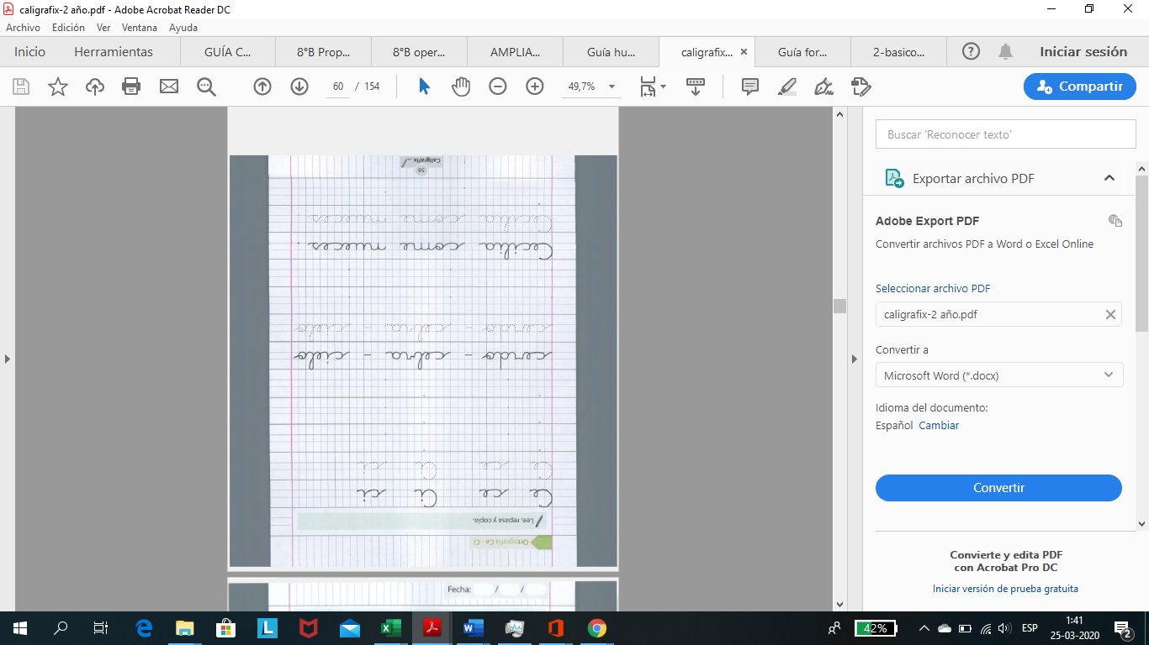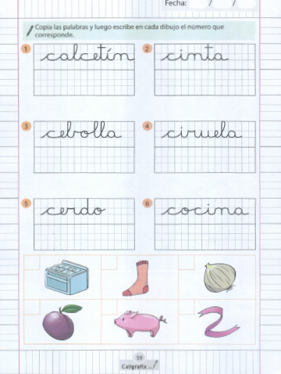

Clase 3

Preparar dictado con las siguientes palabras destacadas, recuerde que con cada palabra debe redactar una oración en su cuaderno.

Dictado nº 1
✎ Se escribe mayúscula al empezar un escrito, después de punto y en los nombres propios.

Pamela mima a Pepe y al puma. Luisa lee muy mal el mil. La paloma, el pulpo y la mula juegan. Amalia lame la miel y el helado.

